Aanwijzingsbesluit Gebiedsontzegging en gebiedsverboden Oosterscheldebekken - gemeente Goes 2025
De burgemeester van Goes,
overwegende:

- dat de burgemeester op grond van artikel 2:78 van de Algemene plaatselijke verordening Goes (APV Goes) n artikel 172a en 172b Gemeentewet kan besluiten tot het aanwijzen van gebieden waar een gebiedsontzegging of gebiedsverbod kan worden opgelegd in het kader van de handhaving van de openbare orde en overlast;
- dat de belangen van openbare veiligheid, het voorkomen van wanordelijkheden, bestrijden van overlast en van strafbare feiten en aantastingen van het woon- of leefklimaat, de veiligheid van personen of goederen, de gezondheid of de zedelijkheid in het onderhavige geval zwaarder wegen dan het individuele belang van de burgers (inperken van bewegingsvrijheid);
- dat overige maatregelen die in de bewuste gebieden zijn getroffen om inbreuk op de openbare orde, overlast en verslechtering van het woon- en leefklimaat te voorkomen onvoldoende effect sorteren;
- dat het uitoefenen van voornoemde bevoegdheden in de bewuste gebieden een onderdeel is van een breder handhavingsbeleid ter vergroting van leefbaarheid en veiligheid in de aangewezen gebieden;
- dat de gebiedsontzegging en het gebiedsverbod middelen zijn om overlast en openbare ordeverstoringen in bepaalde gebieden effectief terug te dringen;
- dat in de ‘Beleidsregel gebiedsontzeggingen en gebiedsverboden Oosterscheldebekken – gemeente Goes 2025’ beschreven is op welke wijze de diverse betrokken partijen omgaan met het instrument gebiedsontzegging en gebiedsverbod;
- gehoord de beraadslaging in de driehoek Oosterscheldebekken van 14 april 2025;
gelet op het bepaalde in artikel 2:78 APV Goes, artikel 172a en artikel 172b Gemeentewet;

BESLUIT
Artikel 1 Gebieden
Als wegen en plaatsen waar een gebiedsontzegging kan worden opgelegd worden aangewezen: (voor exacte begrenzing zie bijgevoegd kaartmateriaal):
- Gebied 1: Binnenstad/centrum. Gebied begrensd door en inclusief de volgende wegen: Oostsingel, Voorstad, Jacob Valckestraat, Van de Spiegelstraat, Westsingel, Westwal, Cornelis Eversdijkstraat, Stoofstraat en Kleine Kade (met trottoir en eventuele groenstroken, voor exacte begrenzing zie bijgevoegde kaart in bijlage 1):
- Gebied 2: Stationsgebied. Gebied begrensd door en inclusief de volgende wegen: Lijnbaan, Wulfaertstraat, Stationsplein en Stationspark (met trottoir en eventuele groenstroken, voor exacte begrenzing zie bijgevoegde kaart in bijlage 1):
- Gebied 3: Horeca gerelateerde overlast in het centrum. Gebied begrensd door en inclusief de volgende wegen: Sint Jacobstraat, Oude Vismarkt, Korte Kerkstraat, Papegaaistraat, Lange Kerkstraat, Klokstraat, Singelstraat, Zusterstraat, Wijngaardstraat, Van de Spiegelstraat, Westwal, Brouwersgang, Beestenmarkt, Magdalenastraat, Koningstraat, Grote Kade en Blaauwe Steen (met trottoir en eventuele groenstroken, voor exacte begrenzing zie bijgevoegde kaart in bijlage 1):
Artikel 2 Inwerkingtreding
Dit besluit treedt in werking op de dag na bekendmaking van dit besluit in het elektronische gemeenteblad.

Citeertitel
Dit besluit wordt aangehaald als ‘Aanwijzingsbesluit gebiedsontzeggingen en gebiedsverboden Oosterscheldebekken – gemeente Goes 2025’.
Aldus vastgesteld op 21 oktober 2025

Burgemeester van Goes,
De heer C.H. van den Bos

Bijlage 1: Kaarten aangewezen gebieden

Gebied 1: Binnenstad/centrum
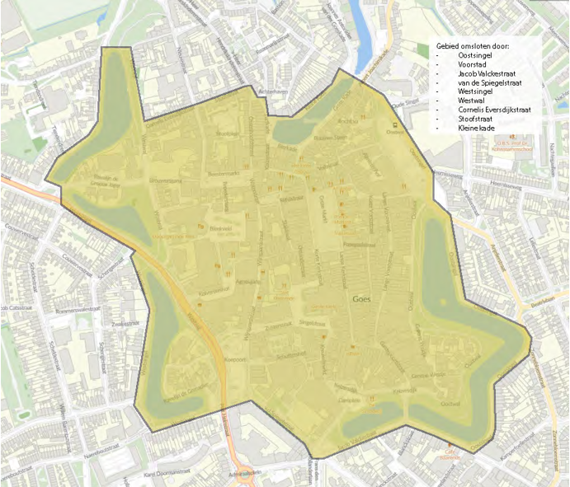

Gebied 2: Stationsgebied
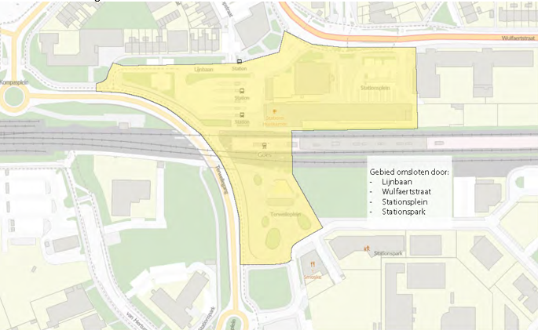

Gebied 3: Horeca gerelateerde overlast in het centrum


